Prodotto “Made in Italy Cod. art. NP711 A base di estratti vegetali

ECODETERSIVO LAVATRICE E BUCATO A MANO
CON AMMORBIDENTE NATURALE – 88 LAVAGGI
Prodotto a pH neutro per lavare tutti i capi di abbigliamento e non solo…

Aprendo il tappo, il prodotto potrebbe avere un odore caratteristico che appare poco gradevole: questo è dovuto alla presenza di ingredienti vegetali, senza aggiunta di conservanti chimici, che vengono percepiti a livello olfattivo nello spazio racchiuso tra tappo e liquido. Capovolgendo o agitando il flacone, l’odore anomalo svanisce.
Lava a fondo capi bianchi e colorati donando una fresca sensazione di pulito ai tessuti che dura nel tempo.
La formula con ammorbidente naturale rispetta e rinnova le fibre e i colori. Ideale per cotone (intimo, lenzuola, accappatoi, asciugamani ecc…), lana (sciarpe, maglioni ecc..), camicie, capi sportivi e fibre tecniche (pile, gore-tex…), jeans, tende, T-shirt ecc…. Il prodotto può essere utilizzato in ogni lavatrice, domestica o industriale, e anche per bucato a mano. Non lascia residui di schiuma.

PRODOTTO CONTRO GLI SPRECHI, AD ALTO RISPARMIO ENERGETICO: PER UN MIGLIOR RISULTATO, USARE ACQUA FREDDA (PER LAVATRICE, IMPOSTARE IL LAVAGGIO A 30°C).
FACILITA LA STIRATURA: dopo il lavaggio, il ferro da stiro scorre più rapido e maneggevole sui tessuti asciutti.

Dosi consigliate Un tappo = 60 ml | 0-15 °f  dolce |  | 15-25 °f  media | > 25 °f  dura
POCO SPORCO | 10 ml |  | 15 ml | 20 ml
SPORCO NORMALE | 15 ml |  | 20 ml | 30 ml
SPORCO DIFFICILE | 20 ml |  | 30 ml | 40 ml
Valeriana  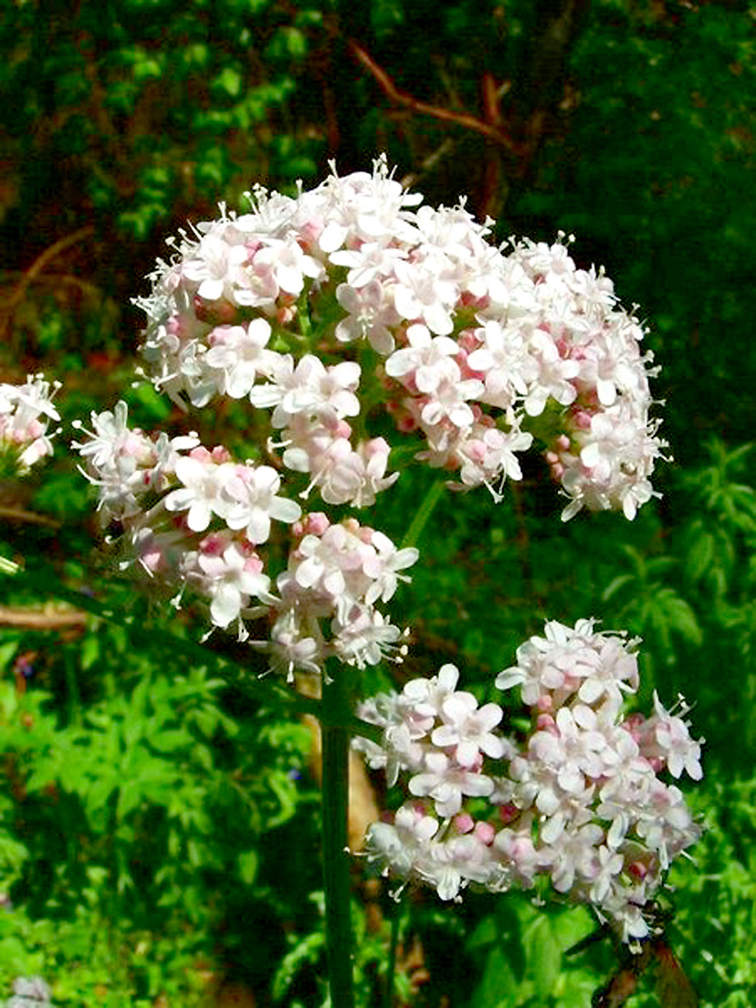  PER GLI INTERNI: Per diffondere in casa o in ufficio un profumo delicato, versare mezzo tappo di eco detersivo nell’acqua delle vaschette dei termosifoni o negli scarichi dei bagni e della cucina. |  | MODO D’IMPIEGO  Agitare il flacone prima dell’uso  Per avere un bucato ancora più morbido e profumato, si consiglia di versare mezzo tappo nella vaschetta dell’ammorbidente: il detersivo lava e ammorbidisce con naturalezza.  Bucato a mano: Versare un tappo di prodotto ogni 3 lt d’acqua.  Immergere i capi, lasciarli ammollo anche tutta la notte.  E INOLTRE:  - Per pulire moquette, materassi, vestiti ecc.. versare mezzo tappo di eco detersivo in uno spruzzino vuoto e riempire d’acqua. Spruzzare poi sulle macchie, attendere qualche minuto, e poi strofinare con un panno o spugna umidi. |  |  | PRODOTTO RISPARMIO  - Per lavare i pavimenti in marmo, cotto, granito, gres, ceramica, parquet, ecc.., versare uno o due tappi di ecodetersivo lavatrice in un secchio d’acqua senza usare altri prodotti: i pavimenti rimarranno lucidi, donando profumo e freschezza.  - Per pulire e lucidare superfici dure, rubinetti, bagni, sanitari, piastrelle, acciaio inox, frigoriferi, fornelli, porte, finestre, vetri, specchi, mobili, divani in pelle o tessuto, interni auto, ecc… versare mezzo tappo di eco detersivo in uno spruzzino vuoto e riempire d’acqua: avrete un pulitore lucidante multiuso efficace e profumato. Usando la miscela ottenuta si eliminano gli odori da bagni, cucine, armadi, ripostigli, scarpiere ecc..
PER LA LAVATRICE: Un buon bucato dipende anche dalle condizioni della lavatrice. Versate qualche goccia di ecodetersivo su una spugna umida per pulire periodicamente le guarnizioni in gomma e l’oblò della lavatrice: il bucato risulterà ancora più pulito e fragrante.
ASCIUGATURA DEI PANNI: Se a causa del maltempo si devono stendere i panni all’interno della casa, accertarsi che siano esposti in un luogo ben areato per facilitarne l’asciugatura ed evitare che ristagni l’umidità sui tessuti, generando odori sgradevoli.
AVVERTENZE (1272/2008 CLP): Tenere fuori dalla portata dei bambini. In caso di contatto con gli occhi sciacquare accuratamente per parecchi minuti. Togliere le eventuali lenti a contatto se è agevole farlo, continuare a sciacquare.
Prodotto da non ingerire.
La formulazione dell’ecodetersivo lavatrice contiene ingredienti di derivazione vegetale appositamente selezionati per garantire una profonda azione igienizzante, in linea con le più aggiornate normative europee.

INGREDIENTI: (Reg. CE 648/2004) estratti vegetali : Valeriana Officinalis, Aloe Vera, Mentha Piperita, Rosmarino,
Salvia, Lavanda Angustifolia, Calendula, Tiglio, Timo, Amamelide, derivati vegetali : (Dimethyl Glutarate, Dimethyl Succinate, Dimethyl Adipate), <1% tensioattivi non ionici.
Prodotto rapidamente e completamente biodegradabile.

Non contiene: fosfati, fosfonati, sbiancanti ottici, enzimi, conservanti.
Per sporchi difficili e alcune macchie, usare il “PULITORE MAGICO” 1000 Usi Naturalpulito (Cod. Art NP2000)
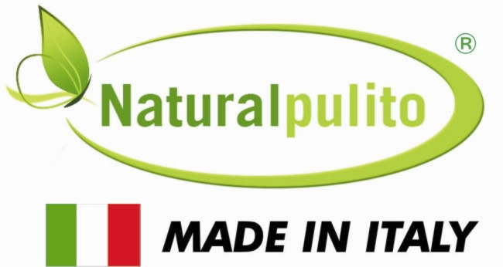
-DISTRIBUTORE IN LOMBARDIA :
388.4003760 acam2013@libero.it www.amritafasciaportabebe.com

